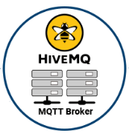[](https://www.stocklib.fr/media-38319254/blue-www-icon.html?keyword=internet)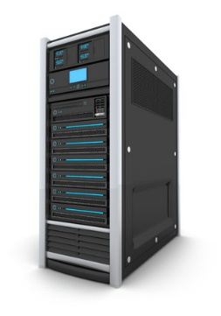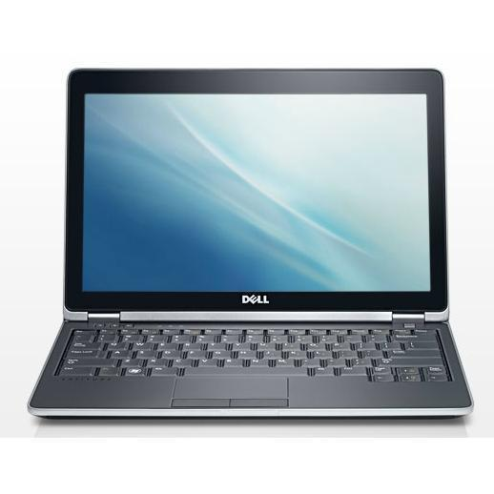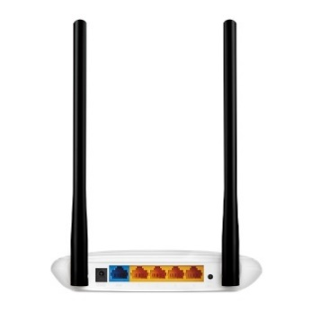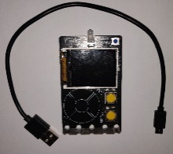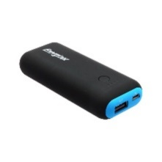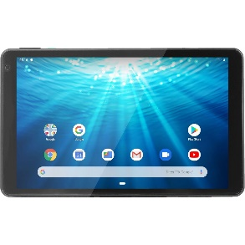

Périphérique Final

Serveur (Broker MQTT)

Réseau Internet

Périphérique intermédiaire

Point d’accès sans fil WIFI +

Commutateur (Switch) sur port LAN

Transmission sans fil WIFI

Transmission filaire avec câble RJ45 ou fibre optique

Supports de connexion

Périphérique final

Objet connecté

(Capteur de lumière)

Routeur pour accéder à Internet sur port WAN

TP MSPC N°2 MQTT

Périphérique final

PC CLIENT

192.168.0.101

192.168.0.1

Périphérique final

Tablette

192.168.0.100

192.168.0.5